Musée de plein air
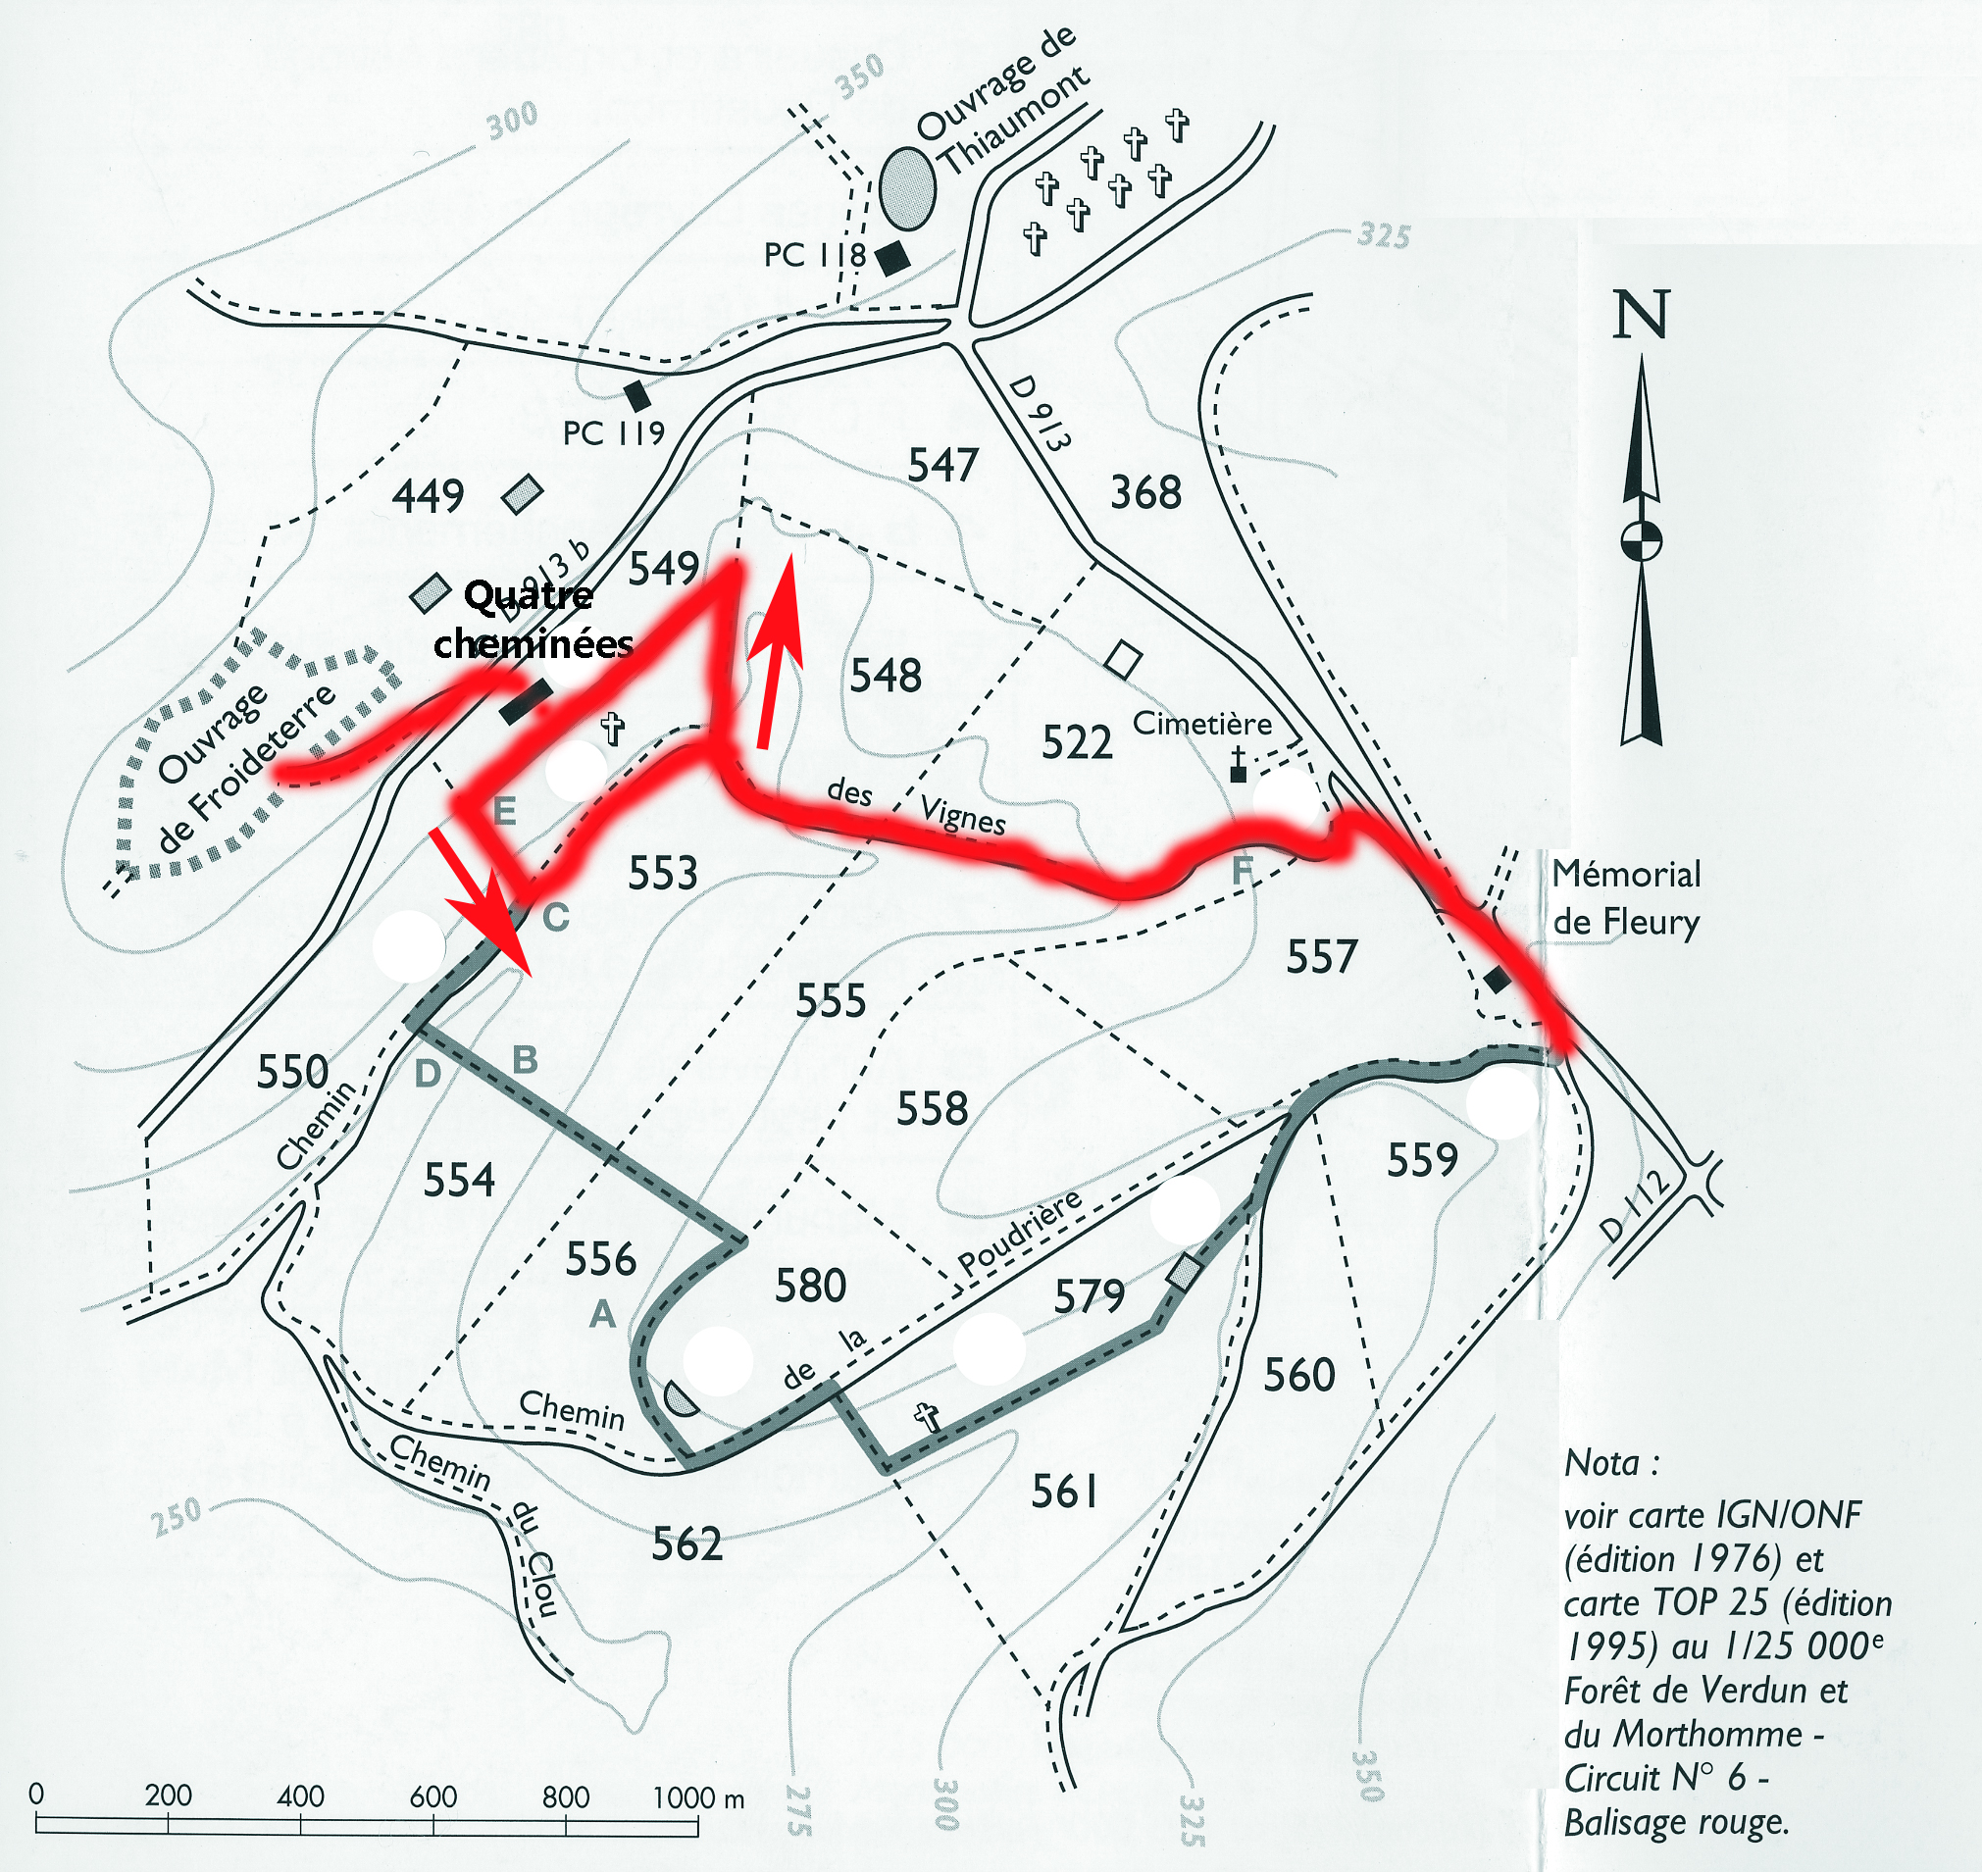

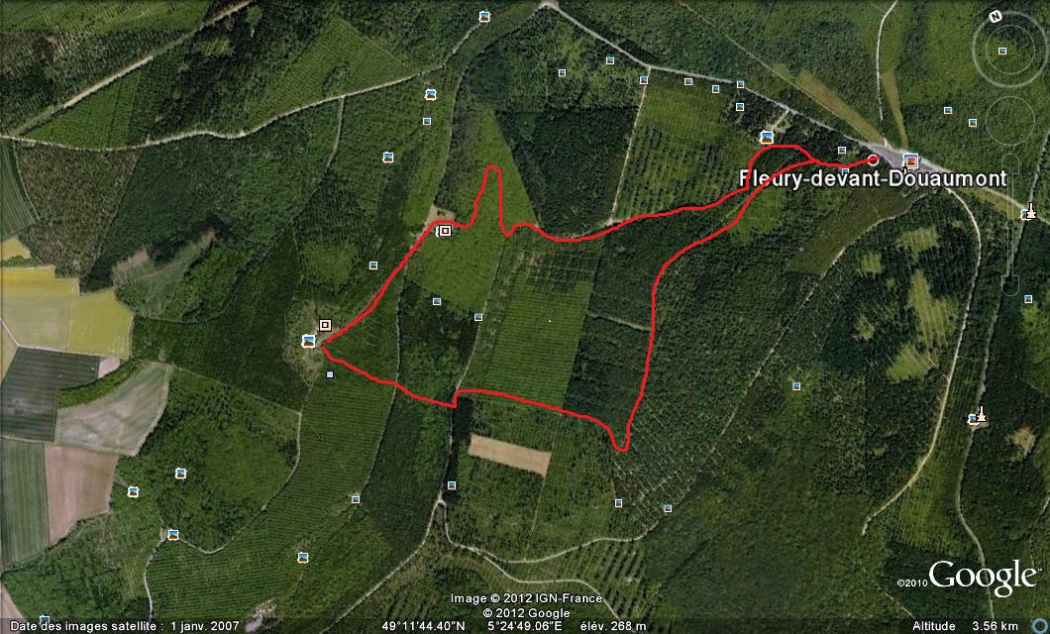

1) Le village de Fleury-devant-Douaumont

A partir du parking du Mémorial, rejoignez le sentier conduisant au village détruit de Fleury-devant-Douaumont.

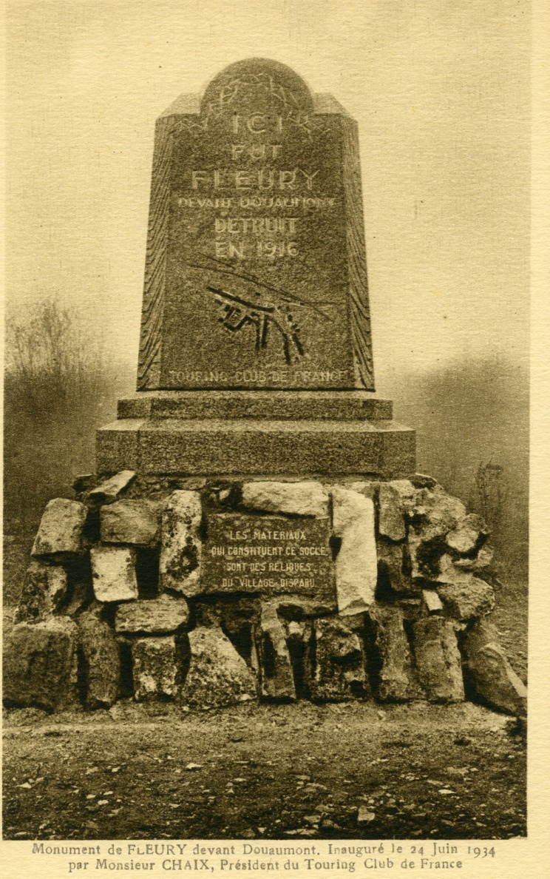 | 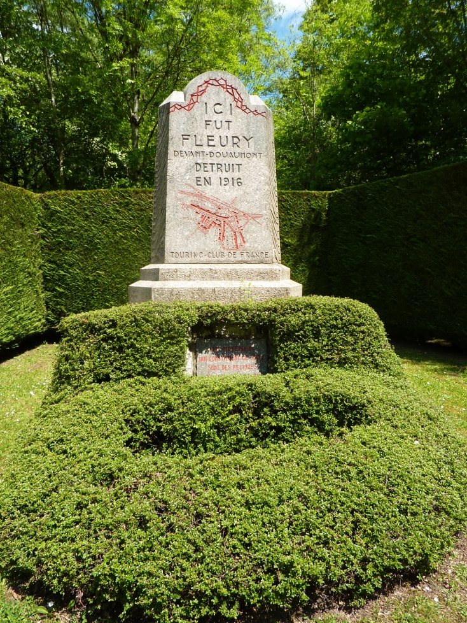

- Les rues de Fleury
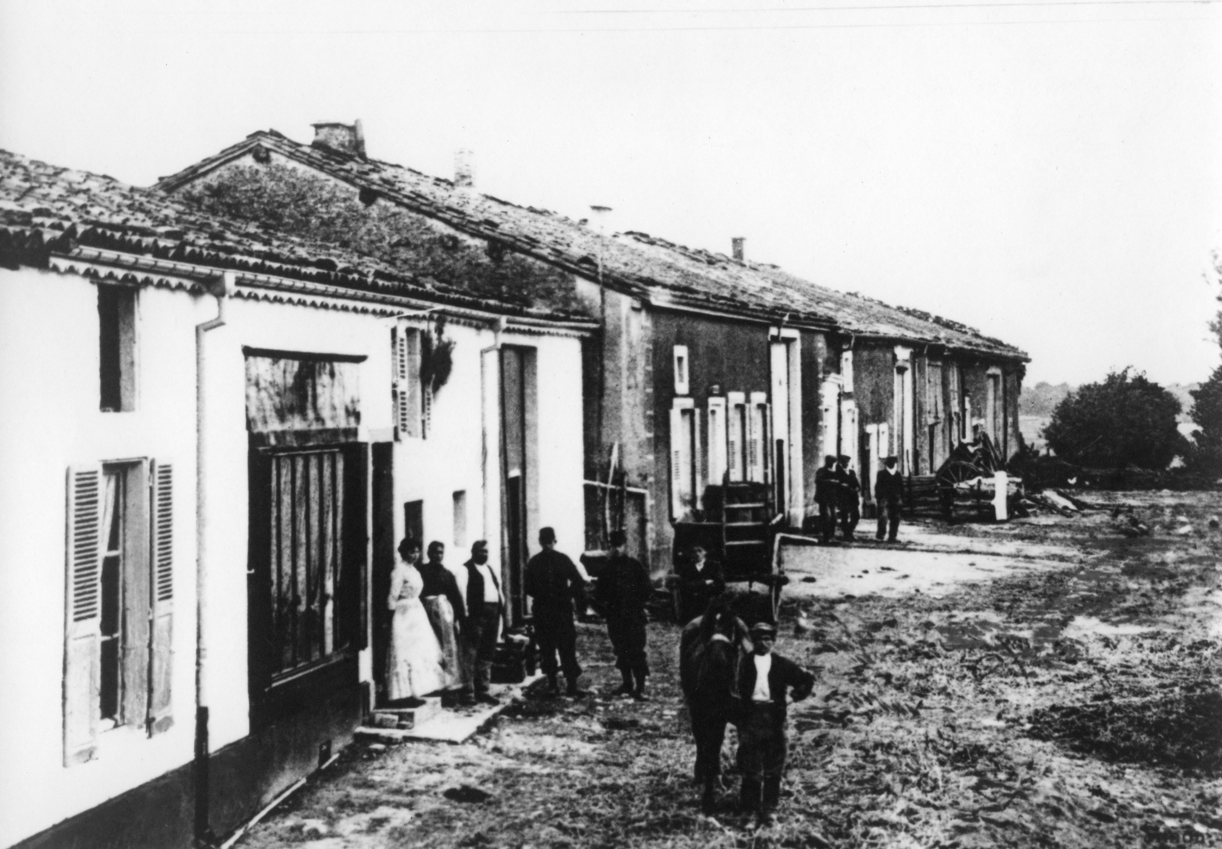
Mentionnez le nom de plusieurs métiers exercés par les habitants de Fleury avant la Première Guerre mondiale.
1. .
2. .
3. .

Quelle était l’activité dominante de Fleury avant 1914 ?
_
_

- Le monument aux morts
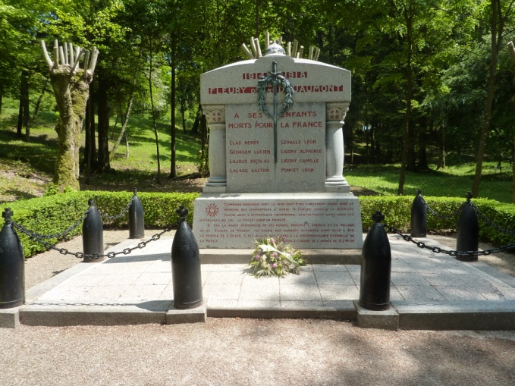
Relevez le nom de quelques habitants de Fleury morts pour la France.
___________________________________________________________________
___________________________________________________________________
___________________________________________________________________

Décrivez en quelques phrases le monument aux morts (forme générale, inscriptions, éléments de décoration…).
___________________________________________________________________
___________________________________________________________________
___________________________________________________________________
___________________________________________________________________
___________________________________________________________________
___________________________________________________________________
___________________________________________________________________
___________________________________________________________________
___________________________________________________________________
___________________________________________________________________
___________________________________________________________________
___________________________________________________________________
___________________________________________________________________

- La Chapelle

. 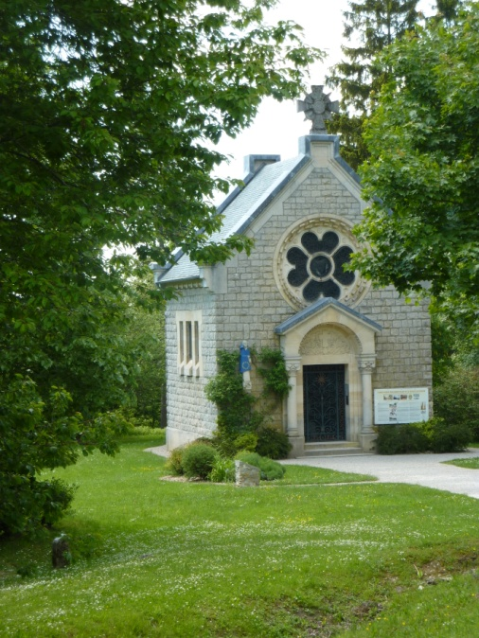
Quand la chapelle de Fleury a-t-elle été construite ?
___________________________________________________________________
A qui est dédiée la chapelle de Fleury ? Pourquoi selon vous ?
___________________________________________________________________
___________________________________________________________________
___________________________________________________________________
___________________________________________________________________
___________________________________________________________________

- Le Monument des fusillés de Fleury

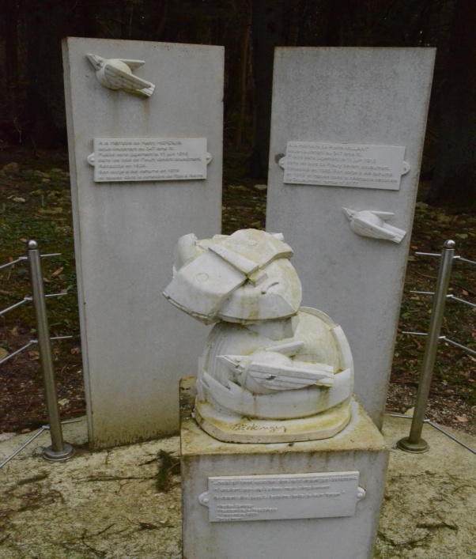
Extraits de lettres du sous-lieutenant Herduin à sa femme
9 juin 1916
« Ma petite femme adorée,
Notre division est fauchée, le régiment est anéanti ; je viens de vivre 5 jours terribles, voyant la mort à chaque minute ; je te dirai cela plus tard….Je reste le seul commandant de ma compagnie…Je suis maintenant en arrière….Quatre jours sans boire ni manger et dans la boue des obus. Quel miracle que je sois encore là….. »
11 juin 1916
« Ma petite femme adorée,
…..On me reproche d’en être sorti, j’ai eu tort de ne pas me laisser prendre également….Réclame ma pension, tu y as droit, j’ai ma conscience tranquille, je veux mourir, ma bonne en commandant le peloton d’exécution devant mes hommes qui pleurent. »
11 juin 1916
« Mes amis ! On nous reproche de n’avoir pas fait notre devoir, il paraît que nous n’aurions pas assez tenu, nous avons fait tout notre devoir et n’avons pas mérité cela, nous ne sommes pas des lâches, on le reconnaîtra par la suite.
Et maintenant, vous aussi, vous faites votre devoir. Ne nous faites pas souffrir, visez droit au cœur. Ma femme, mon fis, adieu :….Joue….Feu »

Donnez le nom des soldats auxquels ce monument est dédié.
___________________________________________________________________
___________________________________________________________________

A quel événement tragique ce monument fait-il référence ?
___________________________________________________________________
___________________________________________________________________

Racontez en quelques lignes les circonstances de ce drame. Qu’en pensez-vous ?
___________________________________________________________________
___________________________________________________________________
___________________________________________________________________
___________________________________________________________________
___________________________________________________________________
___________________________________________________________________
___________________________________________________________________

Ce monument a été érigé en 2009. Pourquoi, à votre avis, l’a-t-il été aussi tard ?
___________________________________________________________________
___________________________________________________________________
___________________________________________________________________
___________________________________________________________________
___________________________________________________________________

Décrivez en quelques phrases ce monument (forme générale, éléments de décoration, inscriptions, couleur...)
___________________________________________________________________
___________________________________________________________________
___________________________________________________________________
___________________________________________________________________
___________________________________________________________________
___________________________________________________________________
___________________________________________________________________
___________________________________________________________________
___________________________________________________________________
___________________________________________________________________
___________________________________________________________________
___________________________________________________________________
___________________________________________________________________

Prenez maintenant le chemin dit du « Ravin des Vignes » qui longe le village en dessous de la chapelle pour vous rendre à l’abri des 4 Cheminées en suivant les balises. Après avoir parcouru environ 1 km, vous arrivez à un carrefour. Quittez le chemin principal et empruntez celui qui monte sur votre droite. Quand vous apercevez un panneau directionnel (indiquant le village de Fleury en direction opposée), suivez le sentier à gauche jusqu’à la stèle Cazalis.

2) L’abri des 4 Cheminées
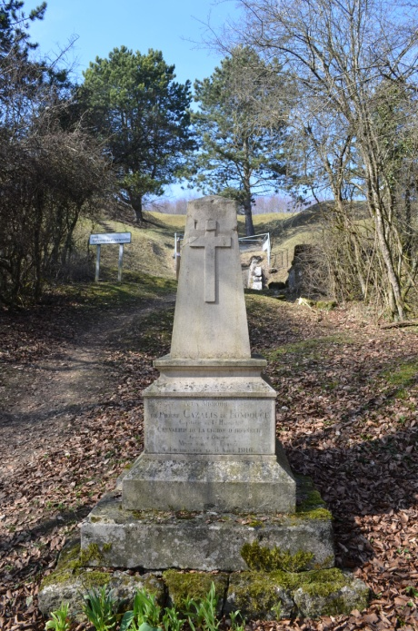
En l’honneur de quel personnage cette stèle a-t-elle été construite ?
___________________________________________________________________

Quel était son grade et quand est-il décédé ?
___________________________________________________________________

Quelles décorations a-t-il reçu ?
___________________________________________________________________

Quand ce monument a-t-il été érigé ?
___________________________________________________________________

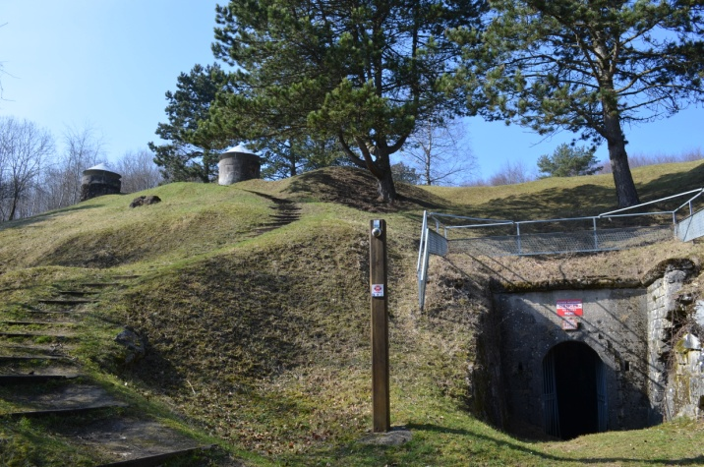

Quelle était la principale fonction de cet ouvrage ?
___________________________________________________________________
___________________________________________________________________
___________________________________________________________________

Comment y accède-t-on ?
___________________________________________________________________
___________________________________________________________________

Des combats ont-ils eu lieu à proximité ? Qu’est ce qui le prouve ?
___________________________________________________________________
___________________________________________________________________
___________________________________________________________________
___________________________________________________________________

Remontez les escaliers jusqu’à la route. Traversez en vous dirigeant sur votre gauche, en faisant attention à la circulation pour vous rendre à l’ouvrage de Froideterre
3) l’ouvrage de Froideterre
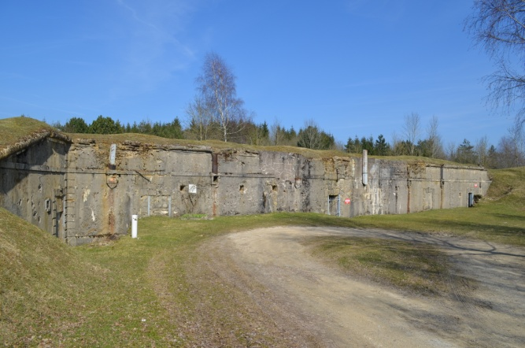
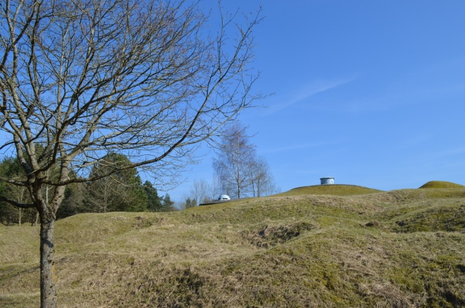

Quand cet ouvrage a-t-il été construit ?
___________________________________________________________________

Après être monté au-dessus de l’ouvrage, complétez le tableau suivant qui présente Froideterre :

Eléments fortifiés | Fonctions

Qu’est ce qui prouve l’acharnement des combats sur et aux alentours de l’ouvrage ?
___________________________________________________________________
___________________________________________________________________
___________________________________________________________________
Quel événement décisif de la bataille de Verdun s’est déroulé sur l’ouvrage de Froideterre ? Précisez la date.
___________________________________________________________________
___________________________________________________________________
___________________________________________________________________
___________________________________________________________________
___________________________________________________________________
___________________________________________________________________

Revenez sur vos pas jusqu’à l’abri des 4 Cheminées. Redescendez les escaliers jusqu’à la stèle Cazalis. Tournez à droite puis, à 300 mètres, tournez à gauche pour une descente de 300 mètres. Prenez une nouvelle fois à gauche pour rejoindre le village de Fleury.

